Calendário Próprio do Brasil

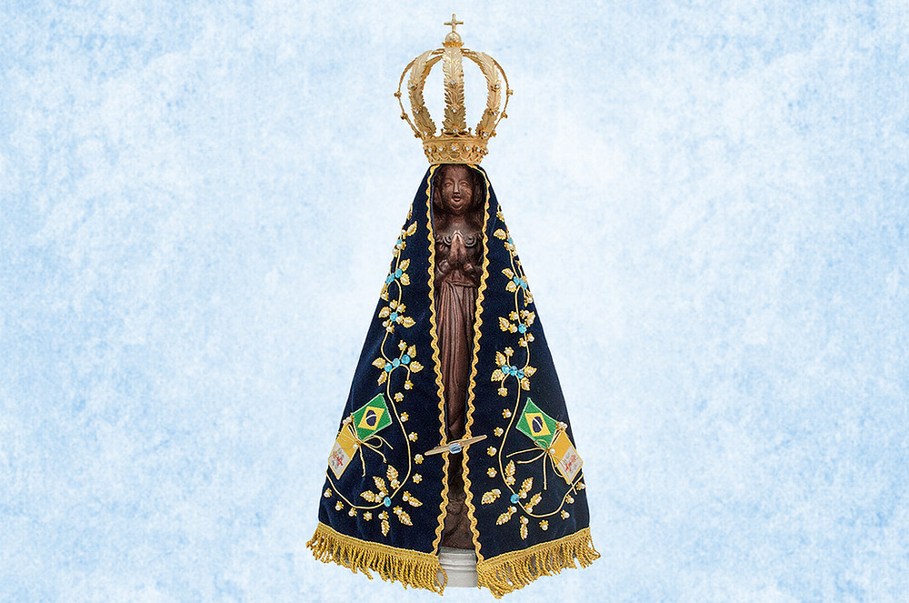

CALENDÁRIO SANTORAL DE TODO O BRASIL

I – Correções
1. Onde o Titular da Igreja for uma festa retirada do Calendário universal, a festa do Titular é transferida e celebra-se do seguinte modo:
a) Santo Anacleto (13 de julho) celebra-se no dia 26 de abril sob o nome de São Cleto;
b) São Vital (28 de abril) celebra-se no dia 4 de novembro;
c) São João ante a Porta Latina (6 de maio) celebra-se no dia 27 de dezembro;
d) Aparição de São Miguel Arcanjo (8 de maio) celebra-se no dia 29 de setembro;
e) São Pedro ad Víncula (1 de agosto) celebra-se no dia 29 de junho;
f) Invenção de Santo Estevão (3 de agosto) celebra-se dia 26 de dezembro (Instr. S.R.C. n. 34).

2. Sobre a festa da Invenção da Santa Cruz a Sagrada Congregação dos Ritos, atendendo a razões especiais, no dia 12 de dezembro de 1962 concedeu que se mantivesse a mesma festa e seja celebrada com rito de II classe, em todo o Brasil.

3. A Sagrada Congregação dos Ritos também no dia 12 de dezembro de 1962 concedeu benignamente que se celebrem em todo o Brasil a festa do Coração Eucarístico de Jesus com rito de III classe e a festa da Santíssima Virgem Maria do Monte Carmelo com rito de III classe; porém, a festa de São Pedro de Alcântara, Confessor, desde então, em todo o Brasil, deve ser celebrada com rito de III classe, porque este Santo Confessor não é mais o Patrono Principal de todo o Brasil; e desde então no dia 19 de outubro não se deve aplicar a Missa pro populo. A festa de São Turíbio, Bispo e Confessor, não deve mais ser tida como própria do Brasil.

II – Concessão
As Festas Próprias de todo o Brasil por concessão da Sagrada Congregação dos Ritos de 12 de dezembro de 1962 são:

4 de fevereiro – São João de Brito, Mártir, III classe, com comemoração de Santo André Corsino, Bispo e Confessor.

3 de maio – Invenção da Santa Cruz, II classe, comemoração dos Santos Mártires.

13 de junho – Santo Antônio de Pádua, Confessor e Doutor da Igreja, II classe.
Quinta-feira depois do Sagrado Coração de Jesus – Coração Eucarístico de Jesus, III classe.

9 de julho – Nossa Senhora Rainha da Paz, III classe.
15 de julho – Bem-aventurado Inácio de Azevedo e Companheiros, Mártires, III classe, comemoração de Santo Henrique, Imperador e Confessor.
16 de julho – In commemoratione da Santíssima Virgem Maria do Monte Carmelo, III classe.

30 de agosto – Santa Rosa de Lima, Virgem, Patrona Principal da América Latina, I classe.

1º de outubro – Santíssima Virgem Maria Medianeira de todas as Graças, III classe, comemoração de São Remígio, Bispo, Confessor.

12 de outubro – Imaculada Conceição de Maria sob o título de “Aparecida”, Patrona Principal do Brasil, I classe.
22 de outubro – (Nas Igrejas consagradas, da diocese, exceto das catedrais) In Dedicatione ecclesiae propriae, I classe.

5 de novembro – Sagradas Relíquias que são conservadas nas igrejas, III classe.
17 de novembro – Beatos Roque Gonçalves e seus Companheiros, Mártires, III classe, comemoração de São Gregório Taumaturgo, Bispo e Confessor.

12 de dezembro – Santíssima Virgem Maria de Guadalupe, Patrona Principal da America Latina, I classe, comemoração da féria.

